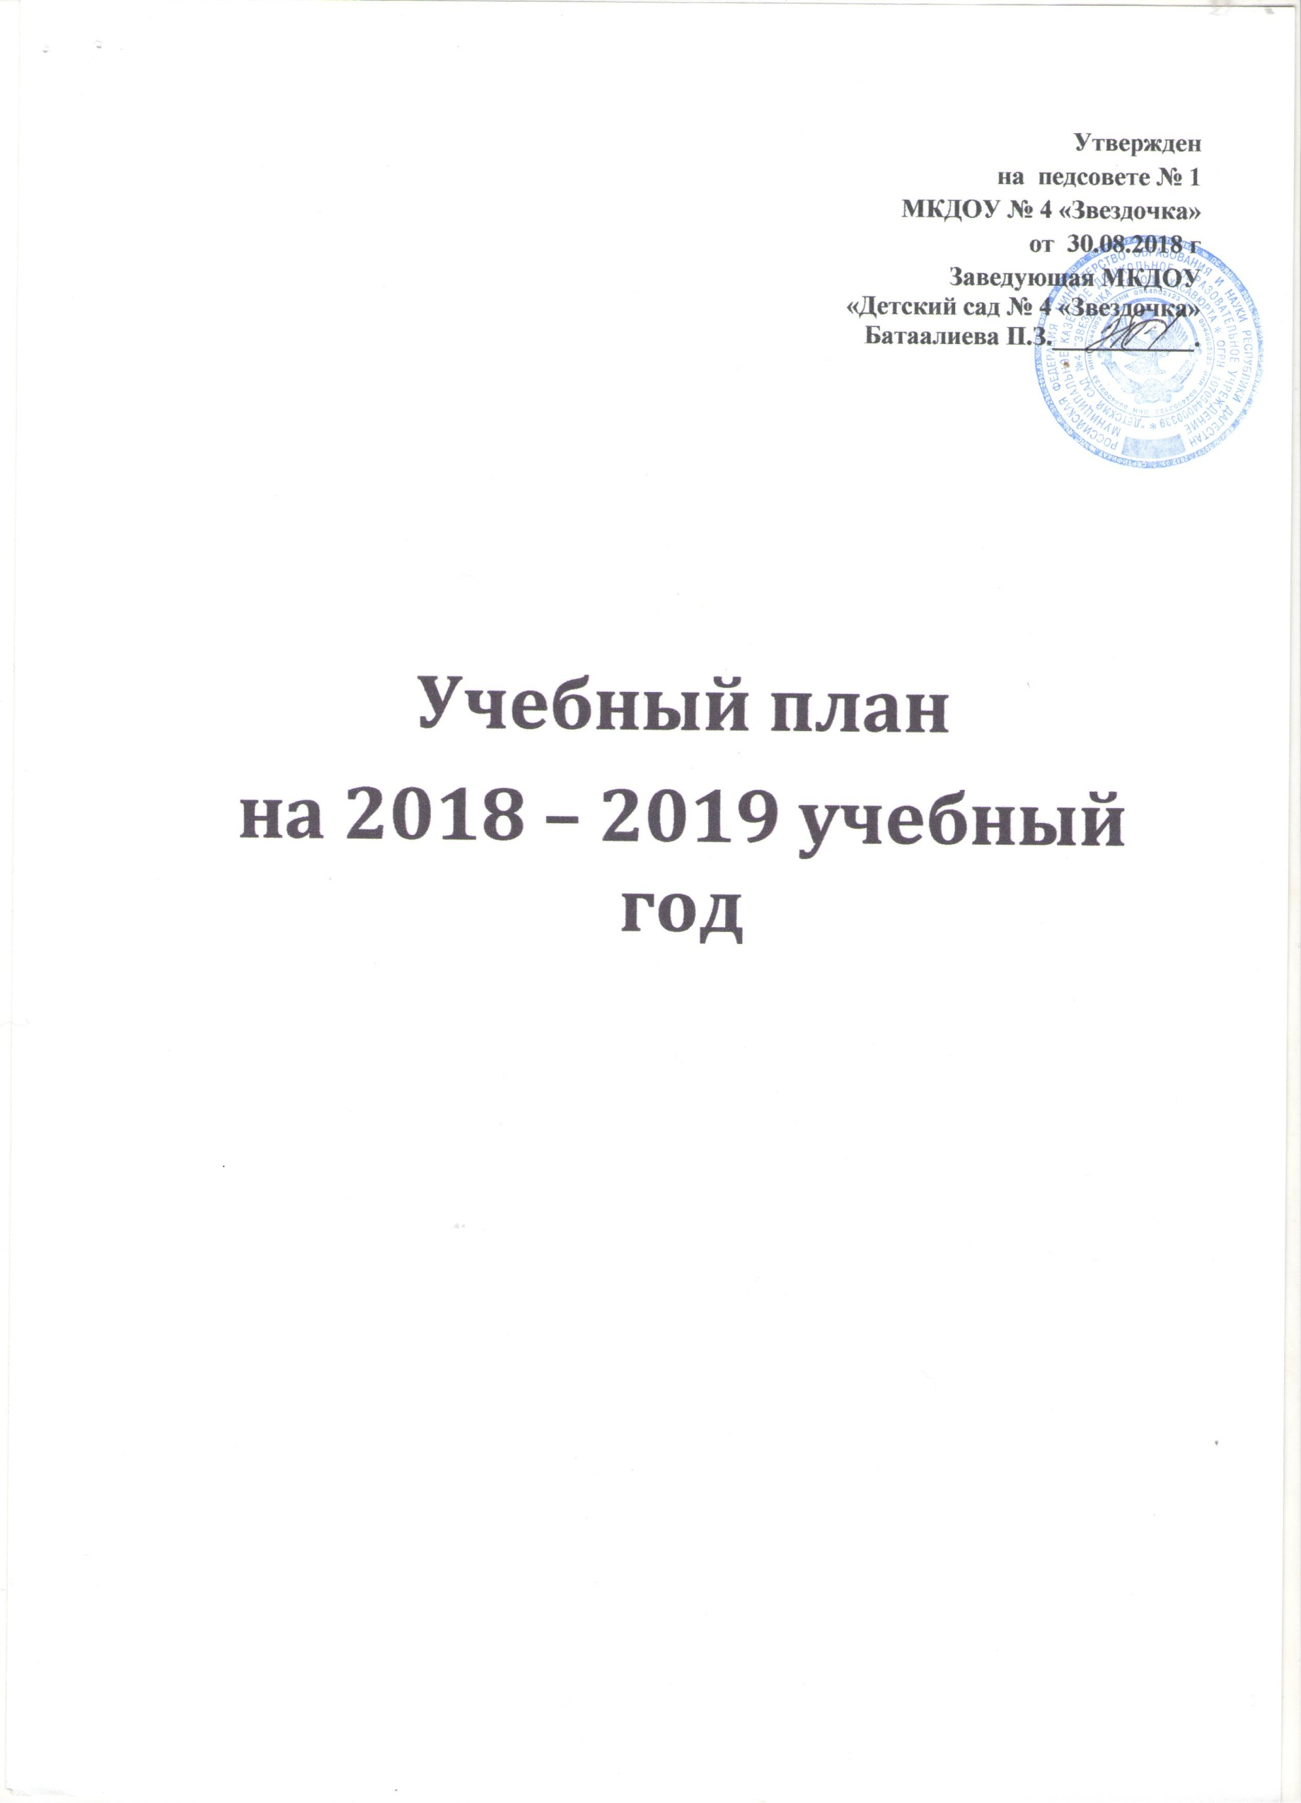

**Пояснительная записка**

**к учебному плану по реализации основной общеобразовательной программы**

**«От рождения до школы» под редакцией**

**Н.Е.Вераксы, Т.С.Комаровой, М.А.Васильевой.**

Учебный план для ДОУ является нормативным документом, устанавливающим перечень образовательных областей и объём учебного времени, отводимого на проведение занятий.

При составлении учебного плана по реализации основной общеобразовательной программы учитывались следующие нормативно-правовые документы:

* Федерального закона от 29.12.2012 № 273-ФЗ «Об образовании в Российской Федерации», Закона Кемеровской области от 05.07.2013 № 86-ОЗ «Об образовании»;
* «Санитарно-эпидемиологические требования к устройству, содержанию и организации режима работы в дошкольных организациях» 2.4.1.3049-13 № 26 от 15.05.2013г. (с изменениями на 27 августа 2015г.), утвержденных Постановлением Главного государственного санитарного врача Российской Федерации;
* Федеральным государственным образовательным стандартом дошкольного образования (приказ Министерства  образования  и науки РФ от 17 октября 2013г. № 1155);
* Приказа Министерства образования и науки России от 30.08.2013 года № 30038 (зарегистрированного в Минюсте России 26.09.2013 № 1014) «Об утверждении Порядка организации и осуществления образовательной деятельности по основным общеобразовательным программам – образовательным программам дошкольного образования»;
* Устава МКДОУ «Детский сад № 4 «Звездочка»;
* Основной образовательной программы МКДОУ «Детский сад № 4 «Звездочка».

Коллектив дошкольного образовательного учреждения реализует основную общеобразовательную программу дошкольного образования «От рождения до школы» под редакцией Н.Е.Вераксы, М.А.Васильевой, Т.С. Комаровой. – Москва. Мозаика-Синтез, 2016.

Учебный план определяет организацию воспитательно-образовательного процесса в учреждении и структуру основной общеобразовательной программы дошкольного образования, реализуемой в ДОУ.

Программа состоит из двух частей:

1) инвариантной (обязательной) части;

2) вариативной части.

Обязательная часть Программы предполагает комплексность подхода, обеспечивая развитие детей во всех пяти взаимодополняющих образовательных областях. Инвариантная часть реализуется через непосредственную образовательную деятельность (НОД), в этот перечень входит НОД, предусматривающая реализацию дополнительных парциальных программ.

Вариативная часть программы позволяет более полно реализовать социальный заказ на образовательные услуги и учитывать специфику национально-культурных, демографических, климатических условий, в которых осуществляется образовательный процесс. Вариативная часть включает в себя, в том числе, занятия по дополнительным парциальным программам и занятия кружковой деятельностью.

Объем обязательной части программы составляет не менее 60% от её общего объёма, вариативной части - не более 40%.

В учебный план включены пять образовательных областей.

Образовательные области регионального компонента согласуются с требованиями федерального компонента и реализуются посредством интеграции его в занятия и совместную деятельность воспитателей и детей.

1. **1.Образовательная область «Социально-коммуникативное развитие» направлено на:**

* усвоение норм и ценностей, принятых в обществе, включая моральные и нравственные ценности;
* развитие общения и взаимодействия ребёнка со взрослыми и сверстниками;
* становление самостоятельности, целенаправленности и саморегуляции собственных действий;
* развитие социального и эмоционального интеллекта, эмоциональной отзывчивости, сопереживания, формирование готовности к совместной деятельности со сверстниками, формирование уважительного отношения и чувства принадлежности к своей семье и к сообществу детей и взрослых в Организации;
* формирование позитивных установок к различным видам труда и творчества;
* формирование основ безопасного поведения в быту, социуме, природе.

Организация деятельности по образовательной области «Социально-коммуникативное развитие» проводится за рамками непосредственно образовательной деятельности.

***Региональный компонент*** в этой образовательной области реализуется через формирование представлений о народных этикетных нормах и традициях дагестанского народа, понимания гендерной, семейной принадлежности с учетом особенностей и традиций народов Дагестана. Региональный компонент также реализуется через развития интереса к национальной культуре и историческому прошлому дагестанского народа, отраженного в памятниках, названиях улиц, символике; воспитания чувства любви к Дагестану как малой родине.

**2. Образовательная область «Познавательное развитие» предполагает:**

* развитие интересов детей, любознательности и познавательной мотивации;
* формирование познавательных действий, становление сознания;
* развитие воображения и творческой активности;
* формирование первичных представлений о себе, других людях, объектах окружающего мира, о свойствах и отношениях объектов окружающего мира (форме, цвете, размере, материале, звучании, ритме, темпе, количестве, числе, части и целом, пространстве и времени, движении и покое, причинах и следствиях и др.), о малой родине и Отечестве, представлений о социокультурных ценностях нашего народа, об отечественных традициях и праздниках, о планете Земля как общем доме людей, об особенностях её природы, многообразии стран и народов мира.

***Региональный компонент*** в этой образовательной области реализуется через обогащение представлений о жителях города, республики, истории города, республики, их отражении в народном творчестве (сказки, легенды); о родственных связях, труде, обычаях и традициях народов Дагестана. Региональный компонент также реализуется через обогащение представлений о климатических особенностях края, неживой природе, животном и растительном мире Республики Дагестан, экологической обстановке с использованием рассказов о родной природе, бесед, экскурсий и т.п.

**3. Образовательная область «Речевое развитие» включает:**

* владение речью как средством общения и культуры;
* обогащение активного словаря;
* развитие связной, грамматически правильной диалогической и монологической речи;
* развитие речевого творчества;
* развитие звуковой и интонационной культуры речи, фонематического слуха;
* знакомство с книжной культурой, детской литературой, понимание на слух текстов различных жанров детской литературы;
* формирование звуковой аналитико-синтетической активности как предпосылке обучения грамоте.

***Региональный компонент*** реализуется через ознакомление с местным фольклором, писателями и поэтами Республики Дагестан, художественными произведениями о городе, республики, природе нашего края.

**4. Образовательная область «Художественно-эстетическое развитие» предполагает:**

* развитие предпосылок ценностно-смыслового восприятия и понимания произведений искусства (словесного, музыкального, изобразительного), мира природы;
* становление эстетического отношения к окружающему миру;
* формирование элементарных представлений о видах искусства;
* восприятие музыки, художественной литературы, фольклора;
* стимулирование сопереживания персонажам художественных произведений;
* реализацию самостоятельной творческой деятельности детей (изобразительной, конструктивно-модельной, музыкальной и др.).

***Региональный компонент*** включает в себя ознакомление с музыкальными произведениями дагестанских композиторов, народными песнями, танцами. Ознакомление детей с достижениями современного искусства и традиционной народной культуры Дагестана, изучение специфики художественных промыслов народов и национальностей Республики Дагестан.

**5. Образовательная область «Физическое развитие» включает приобретение опыта в следующих видах деятельности детей:**

* двигательной, в том числе связанной с выполнением упражнений, направленных на развитие таких физических качеств, как координация и гибкость;
* способствующих правильному формированию опорно-двигательной системы организма, развитию равновесия, координации движения, крупной и мелкой моторики обеих рук, а также с правильным, не наносящем ущерба организму, выполнением основных движений (ходьба, бег, мягкие прыжки, повороты в обе стороны), формирование начальных представлений о некоторых видах спорта, овладение подвижными играми с правилами;
* становление целенаправленности и саморегуляции в двигательной сфере;
* становление ценностей здорового образа жизни, овладение его элементарными нормами и правилами (в питании, двигательном режиме, закаливании, при формировании полезных привычек и др.).

***Региональный компонент*** включает в себя ознакомление детей с видами спорта, распространённых в Дагестане (вольная борьба, волейбол, футбол), спортивными традициями и праздниками; подвижными играми народов Дагестана.

     Конкретное содержание образовательных областей зависит от возрастных и индивидуальных особенностей детей, определяется целями и задачами Программы и может реализовываться в различных видах деятельности (общении, игре, познавательно-исследовательской деятельности и т.д.).

***Инвариантная часть*** учебного плана соответствует предельно допустимой нагрузке и требованиям государственного стандарта.

Максимально допустимый объем недельной учебной нагрузки на воспитанника ДОУ соответствует требованиям СанПиН.

Продолжительность непрерывной непосредственно образовательной деятельности для детей 4-го года жизни - не более 15 минут, для детей 5-го года жизни - не более 20 минут, для детей 6-го года жизни - не более 25 минут, а для детей 7-го года жизни - не более 30 минут. Максимально допустимый объем образовательной нагрузки в первой половине дня в младшей и средней группах не превышает 30 и 40 минут соответственно, а в старшей и подготовительной 45 минут и 1, 5 часа соответственно. В середине времени, отведенного на непрерывную образовательную деятельность, проводят физкультминутку. Перерывы между периодами непрерывной образовательной деятельности - не менее 10 минут.

Непосредственно образовательная деятельность по физическому развитию детей в возрасте от 3 до 7 лет организуется 3 раза в неделю. Один раз в неделю для детей 5-7 лет круглогодично организовывается непосредственно образовательная деятельность по физическому развитию детей на открытом воздухе.

**Вариативная часть программы включает**совместную кружковую деятельность воспитателя и детей. Содержание вариативной части учебного плана не превышает допустимой нагрузки по всем возрастным группам.

Общая учебная нагрузка (непосредственно образовательная деятельность) инвариантной и вариативной частей плана по всем направлениям развития составляет:

В 1 младшей группе – 10 (СанПиН – 10)

во II младшей группе – 10 + 1 (СанПиН – 11)

в средней группе – 10 + 1 (СанПиН – 12)

в старшей группе – 12 + 2 (СанПиН – 15)

Объем самостоятельной деятельности как свободной деятельности воспитанников в условиях созданной педагогами предметно-развивающей образовательной среды по каждой образовательной области не определяется. Общий объем самостоятельной деятельности детей - 3-4 часа в день для всех возрастных групп.

В соответствии с СанПиН в летний период проводятся занятия только эстетически-оздоровительного цикла (музыкальные, спортивные, изобразительного искусства).

В течение двух недель в сентябре (до образовательной работы) и мае (после образовательной работы) в соответствии с требованиями Стандарта к результатам освоения Программы определяются целевые ориентиры возможных достижений ребёнка в каждой возрастной группе.

***В соответствии с базовой программой*** воспитатель может варьировать место занятий в педагогическом процессе, интегрировать содержание различных видов занятий в зависимости от поставленных целей и задач обучения и воспитания, их место в образовательном процессе; сокращать количество регламентированных занятий, заменяя их другими формами обучения.

**Учебный план на 2018 – 2019 учебный год.**

|  |  |  |  |  |  |  |  |  |  |
| --- | --- | --- | --- | --- | --- | --- | --- | --- | --- |
| **Группы** | | **Непосредственно образовательная**  **деятельность** | **Объём образовательной нагрузки (в минутах)** | | | | | | |
| **В неделю** | | **В месяц** | | | **В год** | |
| **Кол-во** | **Время (в мин.)** | **Кол-во** | **Время (в мин.)** | | **Кол-во** | **Время (в мин.)** |
| **Инвариантная часть** | | | | | | | | | |
| 1-я младшая группа (от 2 до 3 лет) | ***«Познавательное развитие»:*** | |  |  |  |  | |  |  |
| * Окружающий мир | | 1 | 10 | 4 | 40 | | 36 | 360 |
| ***«Речевое развитие»:*** | |  |  |  |  | |  |  |
| * Развитие речи | | 2 | 20 | 8 | 80 | | 72 | 720 |
| ***«Художественно-эстетическое развитие»:*** | |  |  |  |  | |  |  |
| -Продуктивная деятельность: | |  |  |  |  | |  |  |
| * Рисование | | 1 | 10 | 4 | 40 | | 36 | 360 |
| * Лепка | | 1 | 10 | 4 | 40 | | 36 | 360 |
| - Музыкальное воспитание | | 2 | 20 | 8 | 80 | | 72 | 720 |
| ***«Физическое развитие»*** | | 3 | 30 | 12 | 120 | | 108 | 1080 |
| ***«Социально - коммуникативное развитие»*** | | Интегрируется в режимные моменты и совместную деятельность | | | | | | |
| **ИТОГО:** | | | **10** | **100** | **40** | **400** | | **360** | **3600** |
| 2-я младшая группа  (от 3 до 4 лет) | ***«Познавательное развитие»:*** | |  |  |  |  | |  |  |
| * ФЭМП | | 1 | 15 | 4 | 60 | | 36 | 540 |
| * Окружающий мир | | 1 | 15 | 4 | 60 | | 36 | 540 |
| ***«Речевое развитие»:*** | |  |  |  |  | |  |  |
| * Развитие речи | | 1 | 15 | 4 | 60 | | 36 | 540 |
| ***«Художественно-эстетическое развитие»:*** | |  |  |  |  | |  |  |
| -Продуктивная деятельность: | |  |  |  |  | |  |  |
| * Рисование | | 1 | 15 | 4 | 60 | | 36 | 540 |
| * Лепка (1 раз в две недели) | | 0,5 | 15 | 2 | 30 | | 18 | 270 |
| * Аппликация (1 раз в две недели) | | 0,5 | 15 | 2 | 30 | | 18 | 270 |
| - Музыкальное воспитание | | 2 | 30 | 8 | 120 | | 72 | 1080 |
| ***«Физическое развитие»*** | | 3 | 45 | 12 | 180 | | 108 | 1620 |
| ***«Социально - коммуникативное развитие»*** | | Интегрируется в режимные моменты и совместную деятельность | | | | | | |
| **Итого:** | | | **10** | **150** | **40** | **600** | | **360** | **5400** |
| **Вариативная часть** | | | | | | | | | |
|  | «Дополнительное образование»:   * Кружок «Разноцветный мир сенсорики» | | 1 | 15 | 4 | 60 | | 32 | 480 |
| **ИТОГО:** | | | **11** | **165** | **44** | **660** | | **392** | **5880** |
| **Инвариантная часть** | | | | | | | | | |
| Средняя группа (от 4 до 5 лет) | ***«Познавательное развитие»:*** | |  |  |  |  | |  |  |
| * ФЭМП | | 1 | 20 | 4 | 80 | | 36 | 720 |
| * Окружающий мир | | 1 | 20 | 4 | 80 | | 36 | 720 |
| ***«Речевое развитие»:*** | |  |  |  |  | |  |  |
| * Развитие речи | | 1 | 20 | 4 | 80 | | 36 | 720 |
| ***«Художественно-эстетическое развитие»:*** | |  |  |  |  | |  |  |
| -Продуктивная деятельность: | |  |  |  |  | |  |  |
| * Рисование | | 1 | 20 | 4 | 80 | | 36 | 720 |
| * Лепка (1 раз в две недели) | | 0,5 | 20 | 2 | 40 | | 18 | 360 |
| * Аппликация (1 раз в две недели) | | 0,5 | 20 | 2 | 40 | | 18 | 360 |
| -Музыкальное воспитание | | 2 | 40 | 8 | 160 | | 72 | 1440 |
| ***«Физическое развитие»*** | | 3 | 60 | 12 | 240 | | 108 | 2160 |
| ***«Социально - коммуникативное развитие»*** | | Интегрируется в режимные моменты и совместную деятельность | | | | | | |
| **Итого:** | | | **10** | **200** | **40** | **800** | | **360** | **7200** |
| **Вариативная часть** | | | | | | | | | |
|  | Дополнительное образование:   * Кружок «Маленький пешеход» | | 1 | 20 | 4 | 80 | | 36 | 720 |
| **ИТОГО:** | | | **11** | **220** | **44** | **880** | | **396** | **7920** |
| **Инвариантная часть** | | | | | | | | | |
| Старшая группа (от 5 до 6 лет) | ***«Познавательное развитие»:*** | |  |  |  |  | |  |  |
| * ФЭМП | | 1 | 25 | 4 | 100 | | 36 | 900 |
| * Окружающий мир | | 1 | 25 | 4 | 100 | | 36 | 900 |
| ***«Речевое развитие»:*** | |  |  |  |  | |  |  |
| * Развитие речи | | 2 | 50 | 8 | 200 | | 72 | 1800 |
| ***«Художественно-эстетическое развитие»:*** | |  |  |  |  | |  |  |
| * Рисование | | 2 | 50 | 8 | 200 | | 72 | 1800 |
| * Лепка (1 раз в две недели) | | 0,5 | 25 | 2 | 50 | | 18 | 450 |
| * Аппликация (1 раз в две недели) | | 0,5 | 25 | 2 | 50 | | 18 | 450 |
| -Музыкальное воспитание | | 2 | 50 | 8 | 200 | | 72 | 1800 |
| ***«Физическое развитие»*** | | 3 | 75 | 12 | 300 | | 108 | 2700 |
| ***«Социально - коммуникативное развитие»*** | | Интегрируется в режимные моменты и совместную деятельность | | | | | | |
| **Итого:** | | | **12** | **325** | **48** | **1200** | | **432** | **10800** |
| **Вариативная часть** | | | | | | | | | |
|  | Дополнительное образование:   * Кружок «Юный книголюб» * Кружок «Мир вокруг нас» | | 1  1 | 25  25 | 4  4 | | 100  100 | 36  36 | 900  900 |
| **ИТОГО:** | | | **15** | **375** | **56** | | **1400** | **504** | **12600** |

**СТРУКТУРА ОБРАЗОВАТЕЛЬНОГО ПРОЦЕССА**

Образовательный процесс делится на 3 блока:

1) образовательный блок 1 половины дня (7.00-9.00) включает в себя:

* образовательную деятельность, осуществляемую в процессе организации различных видов детской деятельности (игровой, коммуникативной, трудовой, познавательно-исследовательской, продуктивной, музыкально-художественной, чтения);
* образовательную деятельность, осуществляемую в ходе режимных моментов;
* самостоятельную деятельность детей;
* взаимодействие с семьями детей по реализации основной общеобразовательной программы дошкольного образования.

2) развивающий блок (9.00-11.00) – организованное обучение (в соответствии с расписанием организационной образовательной деятельности (НОД), представляет собой образовательную деятельность, осуществляемую в процессе организации различных видов детской деятельности (игровой, коммуникативной, трудовой, познавательно-исследовательской, продуктивной, музыкально-художественной, чтения);

3) образовательный блок 2 половины дня (15.30-19.00) включает в себя:

* индивидуальную коррекционную работу;
* образовательную деятельность, осуществляемую в процессе организации различных видов детской деятельности (игровой, коммуникативной, трудовой, познавательно-исследовательской, продуктивной, музыкально-художественной, чтения);
* деятельность, осуществляемую в ходе режимных моментов;
* самостоятельную деятельность детей;
* взаимодействие с семьями детей по реализации основной общеобразовательной программы дошкольного образования.

**Планирование образовательной деятельности в ходе режимных моментов**

|  |  |
| --- | --- |
| Утренняя гимнастика | ежедневно |
| Комплексы закаливающих процедур | ежедневно |
| Гигиенические процедуры | ежедневно |
| Ситуативные беседы при проведении режимных моментов | ежедневно |
| Чтение художественной литературы | ежедневно |
| Дежурства | ежедневно |
| Прогулки | ежедневно |

**Планирование образовательной деятельности в самостоятельной деятельности детей**

|  |  |
| --- | --- |
| Игра | ежедневно |
| Самостоятельная деятельность детей в центрах (уголках) развития | ежедневно |